รายงานโครงงาน
ระบบ POS และจัดการสต็อกร้านกาแฟ 3–5 สาขา
(Cafe POS System)
กลุ่ม 15
จัดทำโดย
นายวโรดม บ่อสุข รหัสนักศึกษา 67160006
นางสาวปาณิสรา เกิดผล รหัสนักศึกษา 67160036
นางสาวชานันท์พร มีศรี รหัสนักศึกษา 67160179
นายวัชระพงษ์ คำนึงการ รหัสนักศึกษา 67160199
นายชยณัฐ ตันอึ๊ง รหัสนักศึกษา 67160393
รายงานนี้เป็นส่วนหนึ่งของรายวิชา 88734065 System Analysis and Designs
คณะวิทยาการสารสนเทศ มหาวิทยาลัยบูรพา
ภาคเรียนที่ 1/2569
Repository: https://github.com/67160179/m-all-new-love-pupae-more-than-the-world-cafe-system

สารบัญ
1. บทนำ 1
1.1 บริบทของร้านกาแฟ 1
1.2 ปัญหาของกระบวนการเดิม 1
1.3 วัตถุประสงค์ของโครงงาน 1
1.4 ขอบเขตของระบบ 1
1.5 องค์ประกอบของระบบสารสนเทศ 6 ส่วน 1
1.6 แบบจำลอง SDLC 1
1.7 สมาชิกและบทบาท 1
2. การวิเคราะห์ความเป็นไปได้ 1
2.1 รายงานความเป็นไปได้ 1
2.2 BPMN กระบวนการเดิม (As-Is) 1
2.3 BPMN กระบวนการที่ต้องการ (To-Be) 1
2.4 เปรียบเทียบ As-Is และ To-Be 1
3. การวิเคราะห์ความต้องการ 1
3.1 ผู้มีส่วนได้ส่วนเสีย 1
3.2 บันทึกการสัมภาษณ์ 1
3.3 ความต้องการเชิงหน้าที่ (Functional Requirements) 1
3.4 ความต้องการที่ไม่ใช่เชิงหน้าที่ (Non-functional Requirements) 1
3.5 ข้อจำกัดของระบบ (Constraints) 1
3.6 บันทึกการเปลี่ยนแปลง Requirement 1
4. User Stories และ Use Case 1
4.1 Actor ของระบบ 1
4.2 รายการ Use Case และความสัมพันธ์ 1
4.3 Use Case Description: UC-01 รับออเดอร์และคำนวณราคา 1
4.4 User Stories และ Acceptance Criteria 1
5. การออกแบบเชิงวัตถุ (OOAD) 1
5.1 Class Diagram 1
5.2 Object Diagram 1
5.3 การนำ Class Diagram ไปใช้ในโค้ด 1
6. การออกแบบฐานข้อมูล 1
6.1 ER Diagram 1
6.2 Schema 1
7. การออกแบบกระบวนการและพฤติกรรมระบบ 1
7.1 Sequence Diagram 1
7.2 Business Logic ของการสร้างออเดอร์ 1
8. การออกแบบ Input/Output และ UI 1
8.1 Traceability ฟอร์ม/ผลลัพธ์ → Requirement 1
8.2 ฟอร์ม POS 1
8.3 ใบเสร็จ 1
8.4 รายงานยอดขาย 1
8.5 Wireframe (Mid-Fi) 1
8.6 สถานะการ implement UI 1
9. สถาปัตยกรรมระบบ 1
9.1 Physical View 1
9.2 Development View 1
9.3 สรุปสถาปัตยกรรม 1
10. ผลการทดสอบ Usability 1
10.1 วิธีการทดสอบ 1
10.2 บันทึก Think-aloud 1
10.3 ปัญหาที่พบและการแก้ไข 1
11. ผลการรวมระบบ (Integration) 1
11.1 Flow ที่รวมระบบแล้ว 1
11.2 ผลการทดสอบ End-to-End 1
11.3 ความสอดคล้องระหว่าง Diagram กับโค้ด 1
12. ผลการตรวจสอบคุณภาพและความปลอดภัย 1
13. สรุปผลและข้อเสนอแนะ 1
13.1 สรุปผล 1
13.2 บทเรียนที่ได้ 1
13.3 ข้อจำกัดของระบบ 1
13.4 แนวทางพัฒนาต่อ 1
14. ภาคผนวก: AI Disclosure 1
ก. AI Disclosure สัปดาห์ที่ 5 1
ข. AI Disclosure สัปดาห์ที่ 9 (Coding Sprint 2) 1
ค. AI Disclosure สัปดาห์ที่ 10 1
ง. AI Disclosure สัปดาห์ที่ 13 1
จ. AI Disclosure ของการจัดทำเอกสารรวมเล่ม 1

1. บทนำ

1.1 บริบทของร้านกาแฟ
ร้านกาแฟกรณีศึกษามี 3–5 สาขา ผู้ใช้งานหลักได้แก่ เจ้าของร้าน ผู้จัดการสาขา พนักงานแคชเชียร์ บาริสต้า และลูกค้า ปัจจุบันพนักงานรับออเดอร์ด้วยการจดลงกระดาษ คำนวณราคาเอง ส่งกระดาษออเดอร์ให้บาริสต้า และตรวจนับสต็อกภายหลัง ข้อมูลยอดขายและสต็อกของแต่ละสาขาแยกจากกัน (อ้างอิง wk01, wk02)

1.2 ปัญหาของกระบวนการเดิม
- พนักงานอาจจดเมนู ขนาด หรือรายละเอียดเพิ่มเติมผิด
- กระดาษออเดอร์อาจสูญหายหรือถูกเรียงลำดับผิด
- การคำนวณราคาและเงินทอนอาจผิดพลาด
- ไม่สามารถตรวจสอบสต็อกของแต่ละสาขาแบบเรียลไทม์
- ข้อมูลยอดขายและสต็อกของแต่ละสาขาไม่เชื่อมโยงกัน
- การปิดยอดและตรวจนับสต็อกใช้เวลานาน
- เจ้าของร้านไม่สามารถติดตามยอดขายได้ทันที

1.3 วัตถุประสงค์ของโครงงาน
- พัฒนาระบบ POS สำหรับรับออเดอร์และคำนวณราคา ส่วนลด และยอดสุทธิอัตโนมัติ เพื่อลดคิวและลดความผิดพลาดของออเดอร์
- เชื่อมโยงข้อมูลยอดขายกับสต็อกของทุกสาขาเข้าสู่ฐานข้อมูลกลาง
- ให้เจ้าของร้านดูรายงานยอดขายและสต็อกได้ทันที โดยไม่ต้องรอรายงานตอนปิดร้าน

1.4 ขอบเขตของระบบ
ตารางที่ 1 ขอบเขตของระบบ (wk03)
สิ่งที่ระบบทำ | สิ่งที่ระบบไม่ทำ
รับออเดอร์ผ่านระบบ POS  คำนวณราคาสินค้าอัตโนมัติ  รองรับการชำระเงินด้วยเงินสดและ QR Payment  ส่งรายการออเดอร์ไปยังหน้าจอบาริสต้า  ตัดสต็อกวัตถุดิบอัตโนมัติ  จัดการหมายเลขคิว  แสดงสถานะการทำเครื่องดื่ม  แสดงรายงานยอดขาย  เชื่อมโยงข้อมูลระหว่างร้านกาแฟ 3–5 สาขา  ตรวจสอบข้อมูลสต็อกแบบเรียลไทม์ | ระบบบัญชีและภาษี  ระบบเงินเดือนพนักงาน  ระบบจัดซื้อวัตถุดิบ  ระบบสมาชิกและสะสมแต้ม

1.5 องค์ประกอบของระบบสารสนเทศ 6 ส่วน
ตารางที่ 2 องค์ประกอบ 6 ส่วนของระบบ (wk01)
องค์ประกอบ | รายละเอียด
People | เจ้าของร้าน ลูกค้า พนักงาน ผู้ดูแลระบบ นักพัฒนาระบบ
Process | การหาซัพพลาย การดูแลพนักงาน การวางแผนร้าน งบประมาณ การทำยอดขาย การรับออเดอร์ การส่งออกสินค้า การชำระเงิน
Data | รายการเมนู ราคา จำนวนสต็อกวัตถุดิบ ประวัติการสั่งซื้อ ชื่อลูกค้า ชื่อพนักงาน รหัสการสั่งซื้อ ยอดขาย
Hardware | เครื่อง POS แท็บเล็ตรับออเดอร์ เครื่องพิมพ์ใบเสร็จ เครื่องสแกน QR จอแสดงผล Pager เรียกคิว
Software | แอปพลิเคชัน POS ระบบจัดการสต็อก ระบบรายงานยอดขาย ระบบจัดการพนักงาน ระบบดูแลออเดอร์
Network | Wi-Fi ภายในร้านที่เชื่อมเครื่อง POS เซิร์ฟเวอร์ฐานข้อมูล ลำโพงบลูทูธกระจายเสียงในร้าน

1.6 แบบจำลอง SDLC
กลุ่มเลือกแนวทางพัฒนาแบบเป็นรอบ (incremental) เพราะ
- สามารถพัฒนาระบบเป็นรอบ ๆ ได้
- สามารถค่อย ๆ เพิ่มฟีเจอร์จนระบบเสร็จสมบูรณ์ได้
- สามารถทดสอบระบบและค่อยแก้ไขในแต่ละรอบได้

1.7 สมาชิกและบทบาท
ตารางที่ 3 สมาชิกกลุ่มและหน้าที่ (wk01)
รหัสนักศึกษา | ชื่อ - นามสกุล | บทบาท | หน้าที่หลัก
67160006 | นายวโรดม บ่อสุข | Developer | เขียนโค้ดใน Coding Sprint
67160036 | นางสาวปาณิสรา เกิดผล | Presenter / Documenter | รวบรวมเอกสาร เตรียมการนำเสนอ
67160179 | นางสาวชานันท์พร มีศรี | Project Lead / PM | ประสานงาน ติดตามความคืบหน้า ส่งงานตรงเวลา
67160199 | นายวัชระพงษ์ คำนึงการ | Designer (UML/DB) | Class Diagram, ER Diagram, Sequence Diagram
67160393 | นายชยณัฐ ตันอึ๊ง | Business / System Analyst | สัมภาษณ์ผู้ใช้ เขียน requirements, user stories, BPMN

2. การวิเคราะห์ความเป็นไปได้

2.1 รายงานความเป็นไปได้
ตารางที่ 4 สรุปการศึกษาความเป็นไปได้ (wk02)
หัวข้อ | เนื้อหา
ภาพรวมโครงการ | ระบบ POS และจัดการสต็อกร้านกาแฟ 3–5 สาขา เพื่อลดคิว ลดความผิดพลาดของออเดอร์ และเชื่อมโยงข้อมูลยอดขายกับสต็อกของทุกสาขาแบบเรียลไทม์ ผู้ใช้งานหลัก ได้แก่ เจ้าของร้าน ผู้จัดการสาขา พนักงานแคชเชียร์ บาริสต้า และลูกค้า
Technical Feasibility | ใช้ Node.js, Vue.js และ MySQL ทีมมีพื้นฐานเพียงพอและสามารถศึกษาการเชื่อมต่อเพิ่มเติมได้ ความเสี่ยงหลักคือการเชื่อมต่อเครื่องพิมพ์ใบเสร็จ อุปกรณ์ POS ระบบชำระเงิน และการซิงค์ข้อมูลข้ามสาขา
Economic Feasibility | ต้นทุนประมาณ 25,000–30,000 บาทต่อสาขา ครอบคลุมอุปกรณ์ POS เครื่องพิมพ์ใบเสร็จ ระบบเครือข่าย และการอบรม คาดว่าจะคืนทุนภายใน 6–8 เดือน จากเวลาปิดยอดที่ลดลง ความผิดพลาดที่น้อยลง และการลดของเสียจากสต็อก
Operational Feasibility | พนักงานต้องปรับจากการจดออเดอร์ด้วยกระดาษมาใช้ระบบดิจิทัล โดยอบรมประมาณ 2–3 ชั่วโมงต่อสาขา ระบบควรออกแบบให้ใช้งานง่าย มีปุ่มขนาดใหญ่ และแสดงข้อมูลเท่าที่จำเป็น เจ้าของร้านสนับสนุนการเปลี่ยนแปลงเต็มที่
Schedule Feasibility | สัปดาห์ 1–4 วิเคราะห์และออกแบบระบบ, สัปดาห์ 5–10 พัฒนาฟังก์ชันหลักของ POS, สัปดาห์ 11–14 พัฒนาสต็อกและรายงาน, สัปดาห์ 15–16 ทดสอบ แก้ไข และนำเสนอ
ข้อสรุป | ควรดำเนินโครงการต่อ เนื่องจากเทคโนโลยีอยู่ในขอบเขตที่ทีมพัฒนาได้ มีโอกาสคืนทุนในระยะเวลาที่เหมาะสม นำไปใช้จริงได้หลังอบรม และมีกรอบเวลาพัฒนาเพียงพอ ความเสี่ยงหลักคือการเชื่อมต่อฮาร์ดแวร์และการปรับตัวของพนักงาน

2.2 BPMN กระบวนการเดิม (As-Is)
กระบวนการแบบ As-Is แสดงการทำงานของร้านก่อนมีระบบ POS และระบบจัดการสต็อกแบบรวมศูนย์ พนักงานรับออเดอร์ด้วยการจดลงกระดาษ คำนวณราคาเอง ส่งออเดอร์ให้บาริสต้า และตรวจนับสต็อกภายหลัง
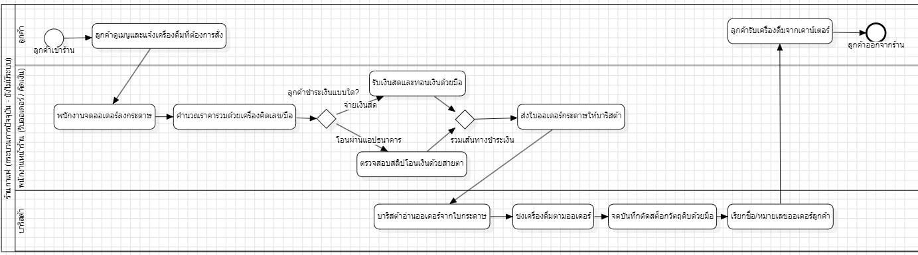
รูปที่ 1 BPMN กระบวนการเดิม (As-Is)

2.3 BPMN กระบวนการที่ต้องการ (To-Be)
กระบวนการแบบ To-Be แสดงการทำงานหลังนำระบบ POS และระบบจัดการสต็อกมาใช้ ระบบจะตรวจสอบวัตถุดิบ คำนวณราคา บันทึกการชำระเงิน ส่งออเดอร์ให้บาริสต้า ตัดสต็อก และอัปเดตยอดขายโดยอัตโนมัติ
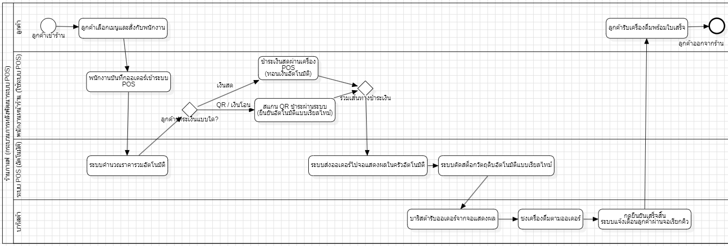
รูปที่ 2 BPMN กระบวนการที่ต้องการ (To-Be)

2.4 เปรียบเทียบ As-Is และ To-Be
ตารางที่ 5 เปรียบเทียบกระบวนการ As-Is และ To-Be
ประเด็น | As-Is | To-Be
การรับออเดอร์ | จดลงกระดาษ | บันทึกผ่านระบบ POS
การตรวจสอบสต็อก | ตรวจด้วยสายตาหรือสอบถามบาริสต้า | ตรวจสอบจากฐานข้อมูลแบบเรียลไทม์
การคำนวณราคา | พนักงานคำนวณเอง | ระบบคำนวณราคา ส่วนลด และยอดสุทธิ
การชำระเงิน | ตรวจเงินสดหรือสลิปด้วยตนเอง | ระบบคำนวณเงินทอนและตรวจสอบ QR Payment
การส่งออเดอร์ | ส่งกระดาษให้บาริสต้า | ส่งไปยังหน้าจอบาริสต้าโดยอัตโนมัติ
การจัดลำดับคิว | เรียงจากกระดาษ | ระบบสร้างหมายเลขออเดอร์และสถานะ
การตัดสต็อก | ตรวจนับหรือบันทึกภายหลัง | ตัดสต็อกตามสูตรเมนูอัตโนมัติ
ข้อมูลหลายสาขา | แยกกันแต่ละสาขา | เชื่อมเข้าสู่ฐานข้อมูลส่วนกลาง
รายงานยอดขาย | สรุปเมื่อสิ้นวัน | อัปเดตแบบเรียลไทม์
ความผิดพลาด | เกิดได้ง่ายจากการทำงานด้วยมือ | ลดลงด้วยการตรวจสอบของระบบ

ด้าน Operational Feasibility: To-Be ลดขั้นตอนที่ต้องใช้กระดาษ ลดความผิดพลาดในการรับออเดอร์และคำนวณราคา ส่งออเดอร์ไปบาริสต้าและตัดสต็อกอัตโนมัติ ทำให้พนักงานทำงานเร็วขึ้น ลดเวลารอของลูกค้า และบริหารหลายสาขาได้ง่ายขึ้น
ด้าน Economic Feasibility: To-Be ลดต้นทุนจากความผิดพลาดในการรับออเดอร์และคิดเงิน ลดการสูญเสียวัตถุดิบด้วยการตัดสต็อกอัตโนมัติ และลดเวลาปิดยอดประจำวัน ทำให้คืนทุนได้เร็วขึ้น

3. การวิเคราะห์ความต้องการ

3.1 ผู้มีส่วนได้ส่วนเสีย
- เจ้าของร้าน
- ผู้จัดการสาขา
- พนักงานแคชเชียร์
- บาริสต้า
- ลูกค้า

3.2 บันทึกการสัมภาษณ์
ผู้ให้สัมภาษณ์: เจ้าของร้านกาแฟ
ตารางที่ 6 สรุปผลการสัมภาษณ์เจ้าของร้าน (wk03)
คำถาม | คำตอบ
ปัญหาปัจจุบันคืออะไร | จดออเดอร์ด้วยกระดาษ ทำให้เกิดความผิดพลาดและใช้เวลานาน
ต้องการให้ระบบช่วยอะไร | รับออเดอร์ผ่าน POS และลดขั้นตอนการทำงาน
ต้องการฟังก์ชันอะไร | รับออเดอร์ คิดเงิน ตัดสต็อก รายงานยอดขาย
รองรับการชำระเงินแบบใด | เงินสด และ QR Payment
ต้องการเชื่อมโยงข้อมูลหรือไม่ | ต้องการเชื่อมข้อมูลทุกสาขา
ใครเป็นผู้ใช้งานระบบ | เจ้าของร้าน ผู้จัดการ แคชเชียร์ และบาริสต้า
มีข้อจำกัดหรือไม่ | ใช้อุปกรณ์ POS เดิมให้มากที่สุด
ต้องการให้ระบบเสร็จเมื่อไร | ภายใน 16 สัปดาห์

3.3 ความต้องการเชิงหน้าที่ (Functional Requirements)
ตารางที่ 7 Functional Requirements
รหัส | รายละเอียด
FR-01 | ระบบต้องสามารถบันทึกรายการสั่งซื้อผ่านระบบ POS ได้
FR-02 | ระบบต้องสามารถคำนวณราคาสินค้า ส่วนลด และยอดสุทธิอัตโนมัติ
FR-03 | ระบบต้องรองรับการชำระเงินด้วยเงินสดและ QR Payment
FR-04 | ระบบต้องตรวจสอบสถานะการชำระเงินผ่าน QR Payment ได้
FR-05 | ระบบต้องส่งรายการออเดอร์ไปยังหน้าจอบาริสต้าโดยอัตโนมัติ
FR-06 | ระบบต้องตัดสต็อกวัตถุดิบอัตโนมัติตามสูตรเมนู
FR-07 | ระบบต้องสร้างหมายเลขคิวและติดตามสถานะออเดอร์ได้
FR-08 | ระบบต้องเชื่อมโยงข้อมูลของทุกสาขาเข้าสู่ฐานข้อมูลกลาง
FR-09 | ระบบต้องแสดงรายงานยอดขายของแต่ละสาขาได้
FR-10 | ระบบต้องให้เจ้าของร้านสามารถตรวจสอบข้อมูลยอดขายและสต็อกแบบเรียลไทม์ได้

3.4 ความต้องการที่ไม่ใช่เชิงหน้าที่ (Non-functional Requirements)
ตารางที่ 8 Non-functional Requirements
รหัส | ประเภท | รายละเอียด
NFR-01 | Performance | ระบบต้องประมวลผลการรับออเดอร์และชำระเงินภายใน 2 วินาที
NFR-02 | Usability | พนักงานสามารถเรียนรู้การใช้งานระบบได้ภายใน 2–3 ชั่วโมง
NFR-03 | Reliability | ระบบต้องพร้อมใช้งานไม่น้อยกว่า 99% ของเวลาทำการ
NFR-04 | Security | ระบบต้องกำหนดสิทธิ์การใช้งานตามบทบาทของผู้ใช้
NFR-05 | Availability | ระบบสามารถใช้งานพร้อมกันได้หลายสาขา
NFR-06 | Maintainability | ระบบสามารถเพิ่มเมนูสินค้าและสาขาใหม่ได้โดยไม่ต้องแก้ไขโครงสร้างหลัก

3.5 ข้อจำกัดของระบบ (Constraints)
- ใช้ Node.js สำหรับ Backend
- ใช้ Vue.js สำหรับ Frontend
- ใช้ MySQL เป็นฐานข้อมูล
- รองรับร้านกาแฟจำนวน 3–5 สาขา
- ใช้อุปกรณ์ POS และเครื่องพิมพ์ใบเสร็จที่ร้านมีอยู่
- งบประมาณประมาณ 25,000–30,000 บาทต่อสาขา
- พัฒนาให้แล้วเสร็จภายใน 16 สัปดาห์

3.6 บันทึกการเปลี่ยนแปลง Requirement
หัวข้อนี้ตรงกับหัวข้อ 4.3 ของ wk03-requirements.md ที่ต้องปรับในสัปดาห์ที่ 13
ตารางที่ 9 บันทึกการเปลี่ยนแปลง Requirement
วันที่ | Requirement | สิ่งที่เปลี่ยน | เหตุผล
29 ต.ค. 2569 | FR-11 (เพิ่มใหม่) | ปิดปุ่ม "+ เพิ่ม" และแสดง "หมด" สำหรับเมนูที่ stock_quantity = 0 และ backend ต้องตอบ 400 | พบระหว่างทดสอบ TC-13-07 ว่าหน้าจอปิดปุ่มให้แล้ว แต่ไม่มี FR รองรับพฤติกรรมนี้
29 ต.ค. 2569 | FR-12 (เพิ่มใหม่ ขยาย FR-09) | รายงานยอดขายต้องกรองตามสาขาที่ฝั่ง server และแสดงยอดขายต่อเมนู (เพิ่ม GET /api/reports/sales) | พบระหว่าง integration (TC-13-06) ว่า GET /api/orders ส่งออเดอร์ทุกสาขาให้ frontend กรองเอง ขัด Business Rule ข้อ 5

4. User Stories และ Use Case

4.1 Actor ของระบบ
ตารางที่ 10 Actor ที่เกี่ยวข้องกับระบบ (wk04)
Actor | บทบาท / เหตุผลที่เกี่ยวข้อง | อ้างอิง wk03
ลูกค้า | ผู้สั่งเครื่องดื่ม/อาหาร และเป็นผู้ชำระเงิน (เลือกวิธีชำระเงินได้เอง) | FR-03, FR-04
พนักงานแคชเชียร์ | ผู้ป้อนออเดอร์เข้าระบบ POS และรับชำระเงินหน้าร้าน | FR-01, FR-02, FR-03
บาริสต้า | ผู้รับออเดอร์ที่หน้าจอบาร์ และอัปเดตสถานะเครื่องดื่ม | FR-05
เจ้าของร้าน | ผู้ดูภาพรวมยอดขายและสต็อกของทุกสาขาเพื่อตัดสินใจทางธุรกิจ | FR-08, FR-09, FR-10

ผู้จัดการสาขายังไม่ถูกแยกเป็น actor เพราะสิทธิ์ใกล้เคียงเจ้าของร้านแต่จำกัดเฉพาะสาขา จึงยังไม่ใส่เพื่อไม่ให้ diagram ซับซ้อนเกินจำเป็น

4.2 รายการ Use Case และความสัมพันธ์
ตารางที่ 11 รายการ Use Case
รหัส | ชื่อ Use Case | Actor หลัก
UC-01 | รับออเดอร์และคำนวณราคา | พนักงานแคชเชียร์ (ลูกค้าเป็น actor รอง)
UC-02 | ส่งออเดอร์ไปยังหน้าจอบาริสต้า | ไม่มี actor ตรง (ถูกเรียกผ่าน include)
UC-03 | ชำระเงิน | พนักงานแคชเชียร์, ลูกค้า
UC-04 | ตัดสต็อกวัตถุดิบอัตโนมัติ | ไม่มี actor ตรง (ถูกเรียกผ่าน include)
UC-05 | ชำระเงินด้วย QR Payment | ไม่มี actor ตรง (เข้าถึงผ่าน UC-03)
UC-06 | อัปเดตสถานะเครื่องดื่ม | บาริสต้า
UC-07 | ดูรายงานยอดขายและตรวจสอบสต็อก | เจ้าของร้าน

- Include: UC-01 → UC-02 ทุกครั้งที่ยืนยันออเดอร์สำเร็จต้องส่งไปบาริสต้าเสมอ
- Include: UC-03 → UC-04 สมมติฐานของกลุ่มคือตัดสต็อกทันทีที่ชำระเงินสำเร็จ เพื่อไม่ให้ตัดสต็อกหากออเดอร์ถูกยกเลิกก่อนจ่ายเงิน
- Extend: UC-05 → UC-03 เกิดเฉพาะเมื่อลูกค้าเลือกชำระด้วย QR และลูกค้าไม่มีเส้น association ตรงไปยัง UC-05
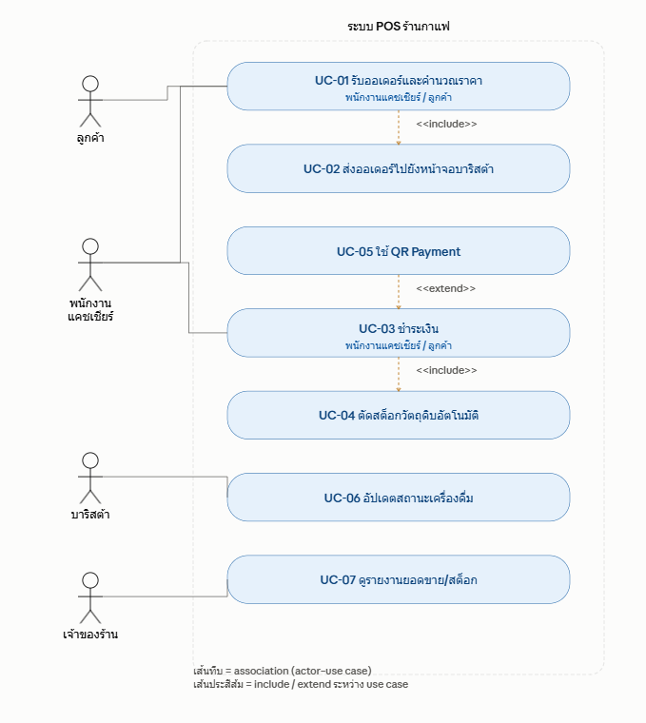
รูปที่ 3 Use Case Diagram

4.3 Use Case Description: UC-01 รับออเดอร์และคำนวณราคา
ตารางที่ 12 คำอธิบาย UC-01
ส่วน | รายละเอียด
Actor | พนักงานแคชเชียร์ (primary), ลูกค้า (secondary)
Precondition | พนักงานแคชเชียร์ login เข้าสู่ระบบ POS แล้ว  เมนูสินค้าและราคาถูกตั้งค่าไว้ในระบบแล้ว
Main Flow | 1. ลูกค้าแจ้งรายการที่ต้องการกับพนักงานแคชเชียร์  2. พนักงานเลือกรายการสินค้าในหน้าจอ POS  3. ระบบคำนวณราคารวมของแต่ละรายการอัตโนมัติ  4. พนักงานยืนยันออเดอร์  5. ระบบบันทึกออเดอร์และสร้างหมายเลขคิว  6. ระบบ include UC-02 ส่งออเดอร์ไปยังหน้าจอบาริสต้า
Alternative Flow | 3a. ลูกค้าขอเพิ่ม/ลดจำนวนก่อนยืนยัน → ระบบคำนวณราคารวมใหม่ แล้วกลับไปขั้นตอนที่ 4  4a. ลูกค้ามีรหัสส่วนลด → พนักงานกรอกรหัส ระบบคำนวณยอดสุทธิหลังหักส่วนลด ก่อนไปขั้นตอนที่ 5
Exception Flow | 2a. สินค้าหมดสต็อก → ระบบแจ้งเตือนและไม่อนุญาตให้เพิ่มรายการนั้น  5a. ระบบขัดข้องระหว่างสร้างหมายเลขคิว → แสดงข้อความผิดพลาดและไม่บันทึกออเดอร์
Postcondition | สำเร็จ: ออเดอร์ถูกบันทึกพร้อมหมายเลขคิว สถานะ "รอชำระเงิน"  ไม่สำเร็จ: ออเดอร์ไม่ถูกบันทึก ระบบยังอยู่ที่หน้าจอเลือกสินค้าเดิม

4.4 User Stories และ Acceptance Criteria
ตารางที่ 13 การแปลง Functional Requirement เป็น User Story
FR (wk03) | User Story
FR-01, FR-02 | US-01
FR-02 | US-02
FR-06 | US-03
FR-03, FR-06 | US-04
FR-03, FR-04 | US-05
FR-05, FR-07 | US-06
FR-08, FR-09, FR-10 | US-07

ตารางที่ 14 User Stories และ Acceptance Criteria (wk04)
US | User Story | Acceptance Criteria
US-01 | As a พนักงานแคชเชียร์, I want บันทึกรายการสั่งซื้อและให้ระบบคำนวณราคารวมอัตโนมัติ, So that รับออเดอร์ได้รวดเร็วและลดความผิดพลาดจากการคิดเงินด้วยมือ | 1) Given ลูกค้าสั่งเครื่องดื่ม 2 รายการ, When พนักงานเลือกสินค้าทั้ง 2 รายการ, Then ระบบต้องแสดงราคารวมถูกต้องทันที  2) Given พนักงานยืนยันออเดอร์แล้ว, When ระบบบันทึกสำเร็จ, Then ระบบต้องสร้างหมายเลขคิวและแสดงทันที  3) Given ระบบขัดข้องระหว่างสร้างหมายเลขคิว, When พนักงานกดยืนยัน, Then ระบบต้องแสดงข้อความผิดพลาดและไม่บันทึกออเดอร์
US-02 | As a พนักงานแคชเชียร์, I want กรอกรหัสส่วนลดให้ลูกค้าตอนสร้างออเดอร์, So that ลูกค้าได้รับส่วนลดที่ถูกต้องก่อนไปชำระเงิน | 1) Given ออเดอร์ยอด 200 บาท และรหัสส่วนลด 10%, When กรอกรหัสที่ถูกต้อง, Then ยอดสุทธิต้องเป็น 180 บาททันที  2) Given กรอกรหัสที่ไม่ถูกต้องหรือหมดอายุ, When ระบบตรวจสอบรหัส, Then ระบบต้องแจ้งเตือนและไม่ลดยอดเงิน
US-03 | As a พนักงานแคชเชียร์, I want เห็นการแจ้งเตือนทันทีเมื่อสินค้าหมดสต็อก, So that แจ้งลูกค้าเปลี่ยนรายการได้โดยไม่ต้องยกเลิกออเดอร์ภายหลัง | 1) Given ลาเต้เย็นมีสต็อกไม่เพียงพอ, When พยายามเพิ่มลงออเดอร์, Then ระบบต้องแจ้งว่าไม่พร้อมจำหน่ายและไม่เพิ่มรายการ  2) Given ระบบแจ้งว่าสินค้าหมด, When เลือกเมนูอื่นแทน, Then ระบบต้องอนุญาตให้เพิ่มเมนูใหม่ตามปกติ
US-04 | As a พนักงานแคชเชียร์, I want ให้ระบบตัดสต็อกอัตโนมัติทันทีที่ชำระเงินสำเร็จ, So that สต็อกตรงกับความเป็นจริงโดยไม่ต้องนับด้วยมือ | 1) Given เครื่องดื่ม 1 แก้วใช้กาแฟ 18 กรัม, When ชำระเงินสำเร็จ, Then ระบบต้องตัดสต็อกกาแฟ 18 กรัมทันที  2) Given การชำระเงินไม่สำเร็จ, When ระบบตรวจพบว่าไม่มีการตัดยอดเงิน, Then ระบบต้องไม่ตัดสต็อกของออเดอร์นั้น
US-05 | As a ลูกค้า, I want ชำระเงินด้วย QR Payment ที่เคาน์เตอร์, So that ไม่ต้องพกเงินสดและจ่ายได้สะดวก | 1) Given ลูกค้าเลือก QR Payment, When สแกนจ่ายสำเร็จ, Then สถานะออเดอร์ต้องเป็น "ชำระเงินแล้ว" ภายใน 2 วินาที  2) Given สแกนแล้วยังไม่โอนภายในเวลาที่กำหนด, When ระบบตรวจไม่พบการชำระ, Then ต้องแสดง "รอการชำระเงิน"
US-06 | As a บาริสต้า, I want อัปเดตสถานะการทำเครื่องดื่มบนหน้าจอ, So that แคชเชียร์และลูกค้ารู้ว่าถึงคิวไหนแล้ว | 1) Given ออเดอร์ 015 อยู่ในคิวรอทำ, When กด "เริ่มทำ", Then สถานะต้องเป็น "กำลังทำ" ทันที  2) Given ออเดอร์กำลังทำ, When กด "เสร็จแล้ว", Then สถานะต้องเป็น "พร้อมเสิร์ฟ" และแสดงหมายเลขบนจอเรียกคิว
US-07 | As a เจ้าของร้าน, I want ดูยอดขายและสต็อกคงเหลือของทุกสาขาแบบเรียลไทม์ในหน้าจอเดียว, So that ตัดสินใจสั่งวัตถุดิบหรือปรับกลยุทธ์ได้ทันเวลา | 1) Given สาขา A และ B มีการขายวันนี้, When เปิดหน้ารายงานยอดขายรวม, Then ต้องแสดงยอดแยกสาขาและยอดรวมถูกต้อง  2) Given สต็อกกาแฟสาขา A ต่ำกว่าเกณฑ์, When เปิดหน้าตรวจสอบสต็อก, Then ต้องแสดงสถานะ "ใกล้หมด" พร้อมสัญลักษณ์แจ้งเตือน

ทุก User Story ผ่านการตรวจตามหลัก INVEST แล้ว รายละเอียดอยู่ในไฟล์ wk04-user-stories.md หัวข้อ 5

5. การออกแบบเชิงวัตถุ (OOAD)

5.1 Class Diagram
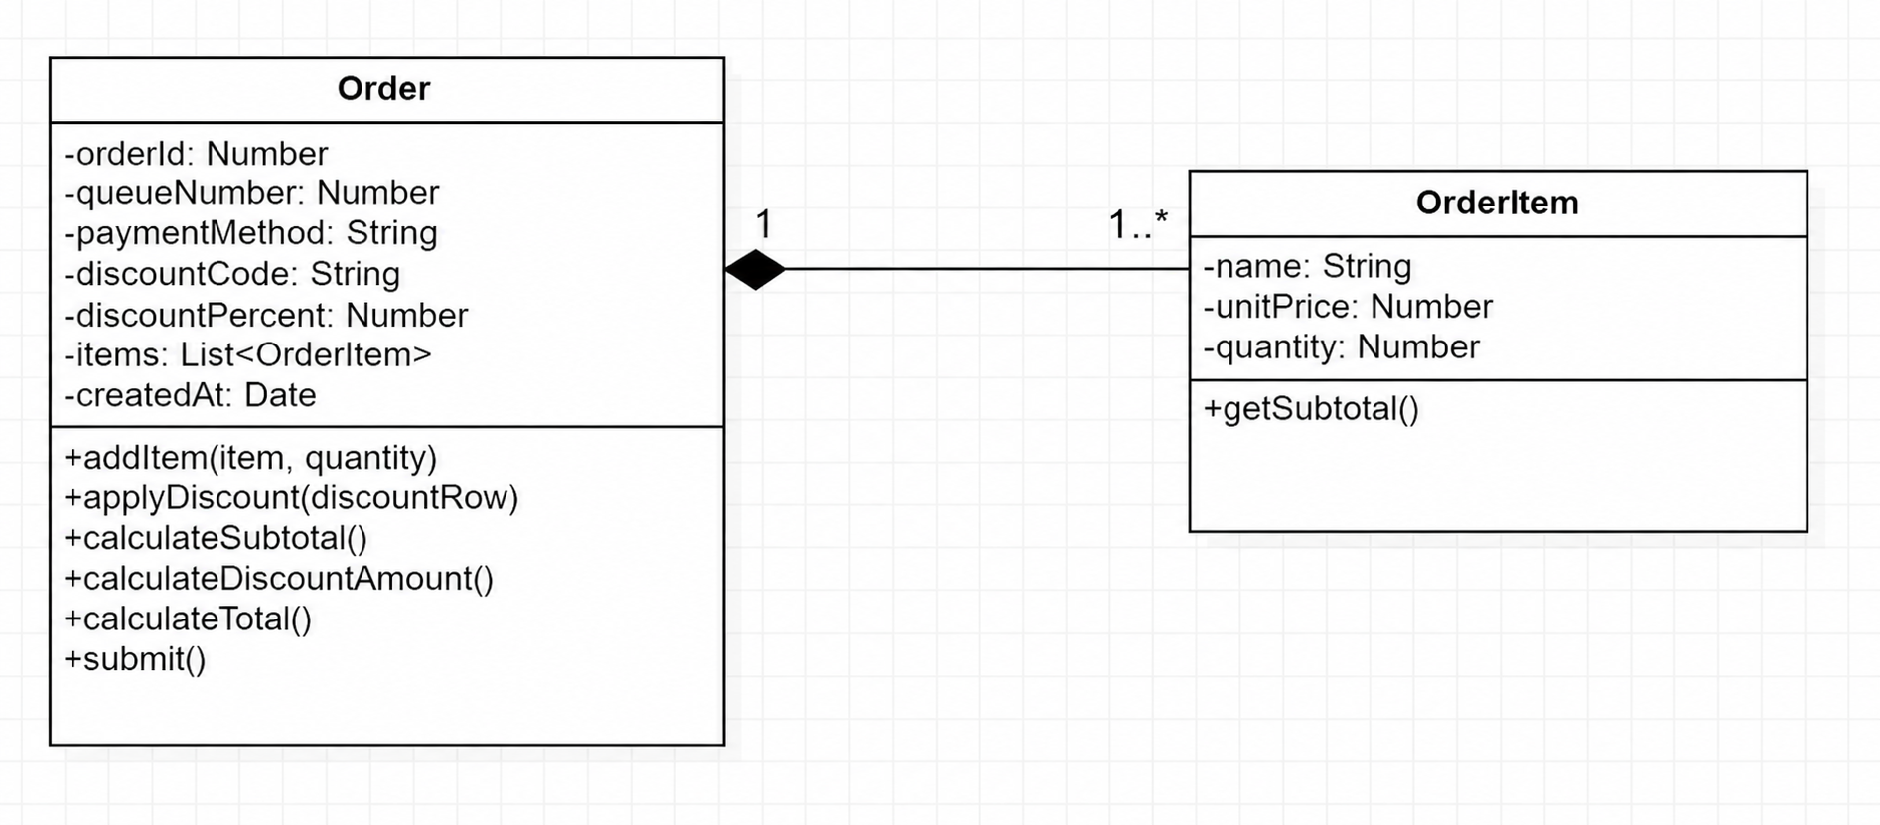
รูปที่ 4 Class Diagram (wk06)

5.2 Object Diagram
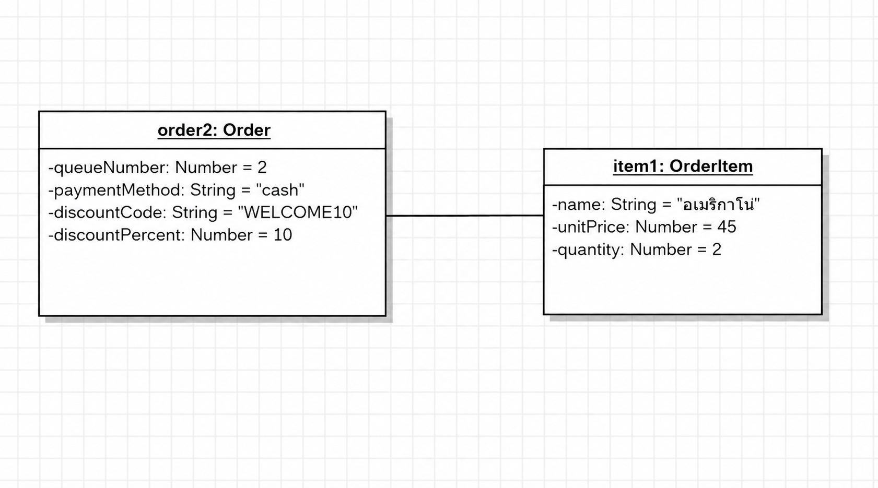
รูปที่ 5 Object Diagram (wk06)

5.3 การนำ Class Diagram ไปใช้ในโค้ด
คลาสหลักใน src/models/Order.js คือ Order และ OrderItem ซึ่งทำหน้าที่ business logic เรื่องการคำนวณราคาและส่วนลด แยกจาก orderModel.js ที่ทำหน้าที่ data access (INSERT/SELECT)
ตารางที่ 15 คลาสในโค้ดเทียบกับ Class Diagram
คลาส | Attribute | Method | หลักการ OOP
Order | orderId, queueNumber, paymentMethod, discountCode, discountPercent, items, createdAt | addItem, applyDiscount, calculateSubtotal, calculateDiscountAmount, calculateTotal, submit | Encapsulation และ Composition (Order สร้างและเป็นเจ้าของ OrderItem แต่เพียงผู้เดียว)
OrderItem | name, unitPrice (snapshot ราคา ณ เวลาสั่ง), quantity | getSubtotal | Encapsulation

6. การออกแบบฐานข้อมูล

6.1 ER Diagram
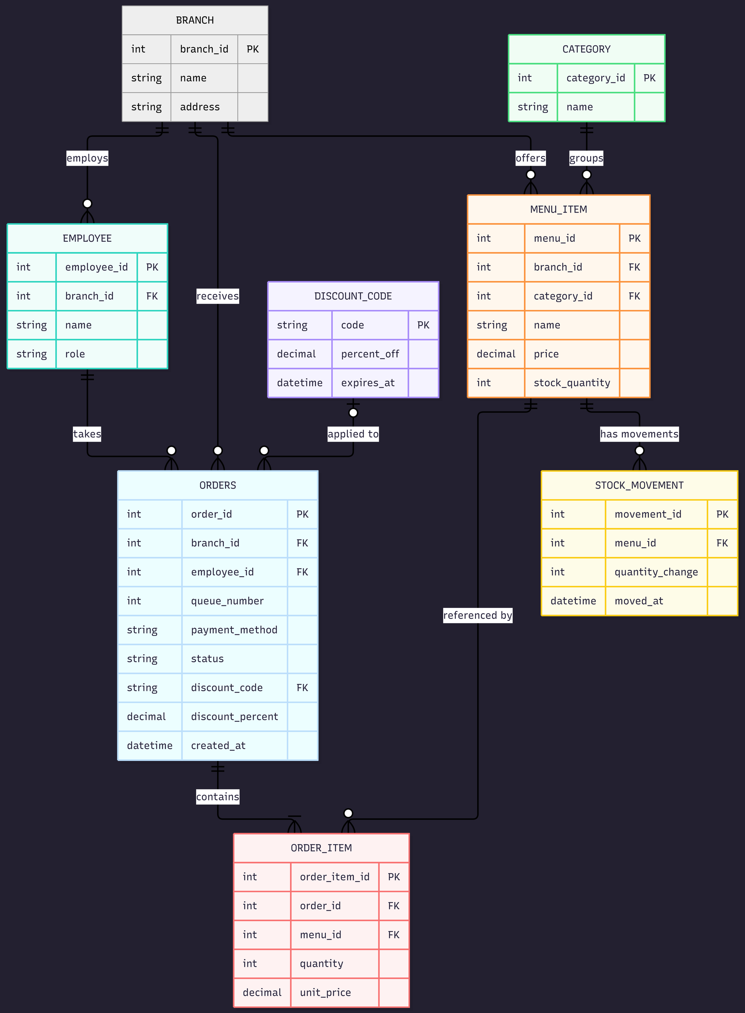
รูปที่ 6 ER Diagram (wk07)

6.2 Schema
Schema อยู่ในไฟล์ wk07-schema.sql แปลงจาก ER Diagram และ normalize ถึง 3NF ฐานข้อมูลชื่อ cafe_pos_db ใช้ utf8mb4
ตารางที่ 16 ตารางในฐานข้อมูล
ตาราง | คีย์และความสัมพันธ์ | หมายเหตุการออกแบบ
branch | PK branch_id | สาขา (หลายสาขาจำลองด้วย branch_id ในฐานข้อมูลเดียว)
category | PK category_id | หมวดหมู่เมนู แยกจาก menu_item เพื่อผ่าน 3NF
employee | PK employee_id, FK branch_id | single-table inheritance: Cashier/Barista/Manager แยกด้วย role (CHECK)
menu_item | PK menu_id, FK branch_id, category_id | เก็บราคาปัจจุบันและ stock_quantity จึงมีแถวเมนูแยกต่อสาขา
discount_code | PK code | รหัสส่วนลด percent_off และวันหมดอายุ (US-02)
orders | PK order_id, FK branch_id, employee_id, discount_code | ไม่เก็บ total_amount เพราะคำนวณได้; เก็บ discount_percent เป็น snapshot ณ เวลาสั่ง
order_item | PK order_item_id, FK order_id, menu_id | associative entity ของ M:N ระหว่าง orders กับ menu_item; unit_price เป็น snapshot ราคา
stock_movement | PK movement_id, FK menu_id | ประวัติการเคลื่อนไหวสต็อก (ติดลบ = ตัด, บวก = เติม)

Schema มีข้อมูลตัวอย่างสำหรับทดสอบ ได้แก่ 2 สาขา (พัทยา, ศรีราชา), 3 หมวดหมู่, พนักงาน 3 คน, เมนู 3 รายการ (ลาเต้เย็นสต็อก 0 สำหรับทดสอบกรณีสินค้าหมด) และรหัสส่วนลด WELCOME10

7. การออกแบบกระบวนการและพฤติกรรมระบบ

7.1 Sequence Diagram
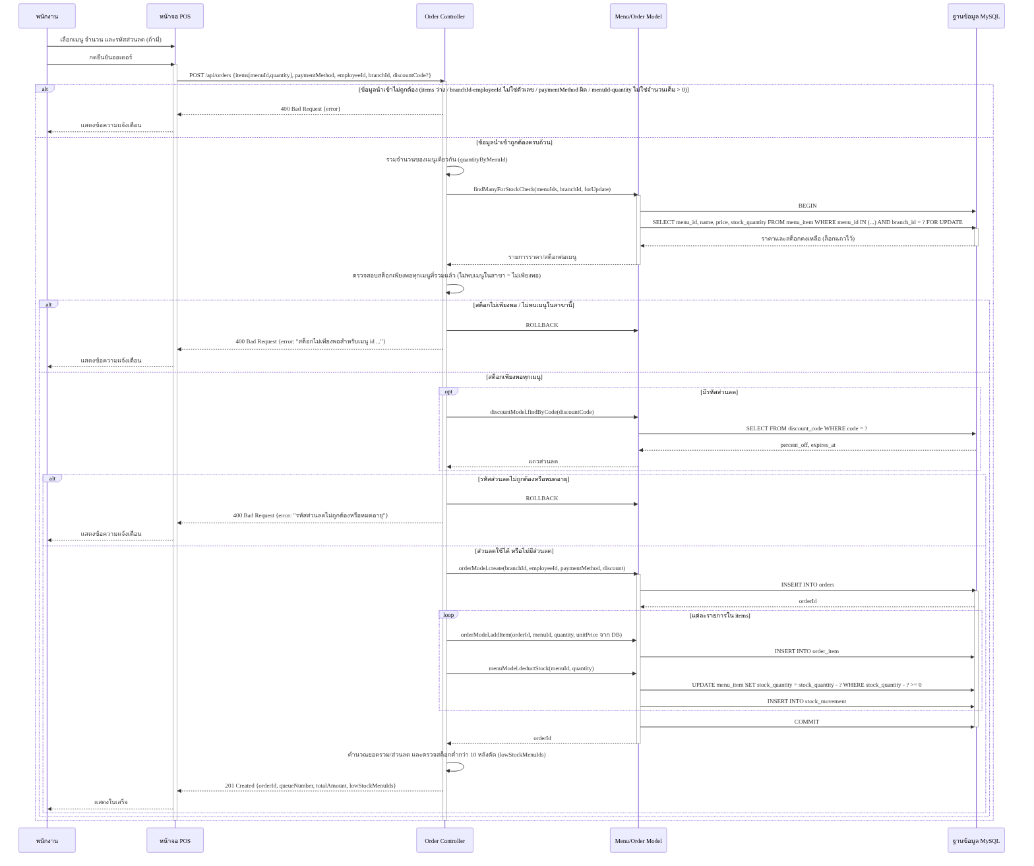
รูปที่ 7 Sequence Diagram ของการสร้างออเดอร์ POST /api/orders (wk09)

7.2 Business Logic ของการสร้างออเดอร์
ขั้นตอนใน orderController.createOrder ตามโค้ดใน branch main ล่าสุด (หลังแก้ตาม wk13 และ wk14)
- ตรวจ input: branchId และ employeeId เป็นจำนวนเต็มบวก มีรายการอย่างน้อย 1 รายการ ทุกรายการมี menuId และ quantity เป็นจำนวนเต็มมากกว่า 0 paymentMethod เป็น cash หรือ qr และ discountCode (ถ้ามี) ต้องเป็นข้อความยาวไม่เกิน 50 ตัวอักษร ไม่ผ่านตอบ 400 ระบบไม่รับราคาจาก client
- รวมเมนูที่ส่งมาซ้ำเป็นรายการเดียว แล้วเรียงตาม menuId (กัน deadlock) จากนั้นเปิด transaction และตรวจว่าพนักงานอยู่สาขานี้ ถ้าไม่ใช่ตอบ 400
- ล็อกแถวเมนูด้วย SELECT ... FOR UPDATE ทีละรายการ ถ้าไม่พบเมนูในสาขาหรือสต็อกไม่พอ ตอบ 400 พร้อมข้อความว่าสินค้าไม่พร้อมจำหน่าย (US-03, Exception 2a)
- สร้างหมายเลขคิวจากจำนวนออเดอร์ที่มีอยู่ + 1 แล้วสร้างออบเจกต์ Order และเพิ่ม OrderItem ด้วยราคาจากฐานข้อมูล
- ถ้ามีรหัสส่วนลด ตรวจกับตาราง discount_code ถ้าไม่มีหรือหมดอายุตอบ 400 (US-02)
- คำนวณยอดรวม ส่วนลด และยอดสุทธิผ่าน method ของ Order
- บันทึก orders และ order_item ตัดสต็อกพร้อมบันทึก stock_movement (มีเงื่อนไข stock_quantity + ? >= 0 เป็นชั้นป้องกันที่สอง) และเก็บเมนูที่เหลือน้อยกว่า 10 ไว้ใน lowStockMenuIds
- commit ถ้าเกิดข้อผิดพลาด rollback แล้วตอบตาม status ของ error หรือ 500 (Exception 5a) และคืน connection ทุกกรณี
- ตอบ 201 พร้อม orderId, queueNumber, subtotalAmount, discountAmount, totalAmount, lowStockMenuIds
หัวข้อนี้ตรงกับโค้ดใน main และ Sequence Diagram (รูปที่ 7) แล้ว ทั้ง SELECT ... FOR UPDATE การตัดสต็อกใน loop และการตอบ 400 เมื่อสต็อกไม่พอ (เดิมโค้ดตอบ 409 แก้เป็น 400 ใน wk13 bug B2)

8. การออกแบบ Input/Output และ UI

8.1 Traceability ฟอร์ม/ผลลัพธ์ → Requirement
ตารางที่ 17 Traceability ของฟอร์มและผลลัพธ์ (wk10)
ฟอร์ม/ผลลัพธ์ | FR (wk03) | User Story / UC (wk04)
ฟอร์มรับออเดอร์หน้า POS | FR-01, FR-02 | US-01, US-02, US-03 / UC-01
ใบเสร็จ | FR-02, FR-07 (หมายเลขคิว) | US-01 ข้อ 2 (แสดงหมายเลขคิว); ไม่มี FR/US เรื่องใบเสร็จโดยตรง
รายงานยอดขาย | FR-09, FR-10 | US-07 / UC-07
หน้าจัดการเมนู | FR-08, NFR-06 | ไม่มี US โดยตรง

8.2 ฟอร์ม POS
ตารางที่ 18 การออกแบบฟอร์ม POS
Field | Field type | Validation (client + server) | Default / Feedback
เมนู | ปุ่มการ์ดเลือกจากรายการของสาขา (ไม่ให้พิมพ์ชื่อ) | server: menuId ต้องมีในสาขานั้น | การ์ดหมดสต็อกถูก disable ทันที (US-03); แสดง ⚠ เมื่อเหลือ < 10
จำนวน | number input (ในตะกร้า) | จำนวนเต็ม > 0 และไม่เกินสต็อก; server ตรวจซ้ำและรวมจำนวนเมนูซ้ำ | ค่าเริ่มต้น 1; ขอบแดงและข้อความทันที
รหัสส่วนลด | text (ไม่บังคับ) | server ตรวจกับ discount_code (ผิด/หมดอายุ → 400) | ว่าง = ไม่มีส่วนลด; แสดงข้อความจาก server
วิธีชำระเงิน | dropdown cash / QR | server รับเฉพาะ cash, qr | เริ่มที่เงินสด
รหัสพนักงาน | number input | จำนวนเต็ม > 0; server ตรวจ foreign key | จำค่าเดิมในเครื่อง
สาขา | dropdown ใน header ทุกหน้า | server กรอง branch_id ทุก query (กัน IDOR) | จำสาขาล่าสุด
ปุ่มยืนยัน | button | disable จนกว่าจะมีรายการในตะกร้า | แสดง "กำลังบันทึก..." และกันกดซ้ำ

8.3 ใบเสร็จ
ผู้อ่านคือลูกค้าและพนักงานหน้าร้าน จึงเน้นยอดสุทธิและหมายเลขคิวก่อน (Visual Hierarchy) ลำดับที่แสดงคือ ชื่อร้าน/สาขา → หมายเลขคิวและเลขออเดอร์ → รายการ (ชื่อ จำนวน × ราคา) → ส่วนลด (ถ้ามี) → ยอดรวมสุทธิ → วิธีชำระ ไม่แสดงข้อมูลภายใน เช่น รหัสพนักงานหรือสต็อก (Minimalist) และใช้ค่าที่ server ตอบกลับทั้งหมด ไม่คำนวณใหม่ฝั่ง client

8.4 รายงานยอดขาย
รายงานแบบ On-demand สำหรับเจ้าของร้าน แสดงตัวเลขสรุป 4 ค่า (ยอดขายรวม, จำนวนออเดอร์, ค่าเฉลี่ยต่อออเดอร์, สัดส่วนเงินสด/QR) ตามด้วยตารางออเดอร์ล่าสุดของสาขาที่เลือก สรุปรายเมนูขายดีออกแบบให้ใช้ endpoint GET /api/reports/sales
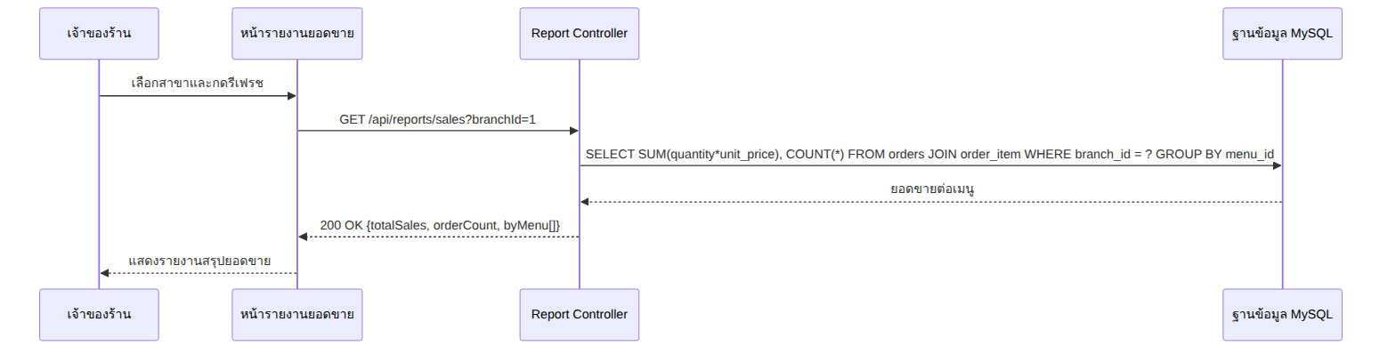
รูปที่ 8 Sequence Diagram ร่างของ GET /api/reports/sales (wk10)

8.5 Wireframe (Mid-Fi)
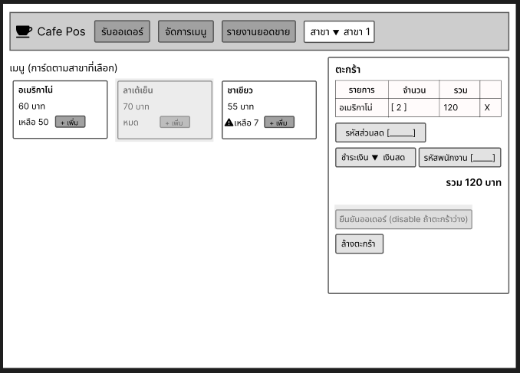
รูปที่ 9 Wireframe หน้า POS รับออเดอร์
Visibility: ตะกร้าและยอดรวมเห็นตลอด; Error Prevention: ปุ่มยืนยัน disable เมื่อตะกร้าว่าง การ์ดหมดสต็อก disable และ ⚠ เมื่อสต็อก < 10; Feedback: ยอดรวมคำนวณใหม่ทุกครั้งที่จำนวนเปลี่ยน; Consistency: ตัวเลือกสาขาอยู่ header เหมือนทุกหน้า
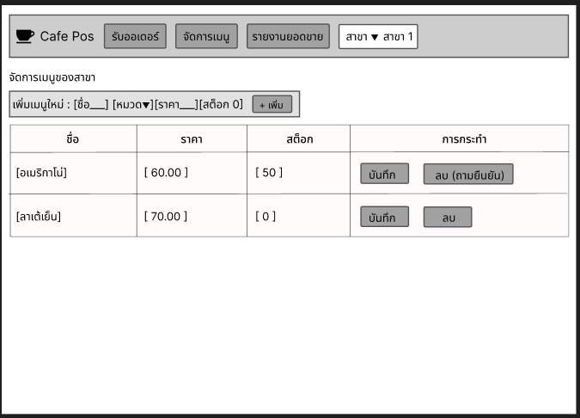
รูปที่ 10 Wireframe หน้าจัดการเมนู
Minimalist: มีเฉพาะ CRUD เมนู ปุ่มลบถามยืนยันก่อน และตัวเลือกสาขาอยู่ตำแหน่งเดียวกับหน้า POS
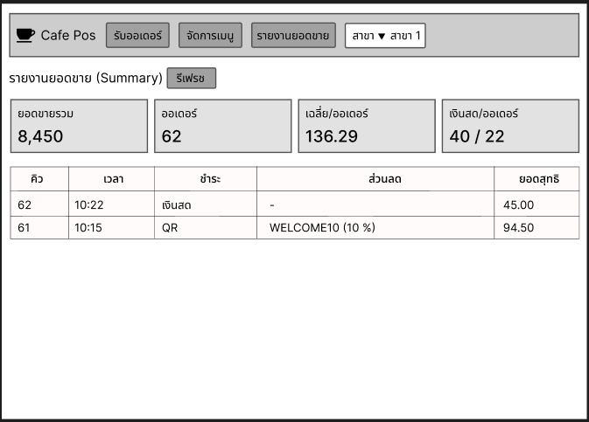
รูปที่ 11 Wireframe หน้ารายงานยอดขาย
Visual Hierarchy: ตัวเลขสรุปอยู่บนสุด ตารางรายละเอียดอยู่ล่าง และไม่แสดงสต็อกเพราะไม่เกี่ยวกับการตัดสินใจในหน้านี้

8.6 สถานะการ implement UI
UI จริงอยู่ที่ index.html ใน root ของ repository (server ส่งไฟล์นี้เมื่อเปิด http://localhost:3000/) มี 3 หน้าตาม wireframe คือ POS รับออเดอร์ จัดการเมนู และรายงานยอดขาย เชื่อมกับ GET /api/menu, POST /api/orders, GET /api/orders และ GET /api/reports/sales

9. สถาปัตยกรรมระบบ
ใช้มุมมองจาก 4+1 View Model จำนวน 2 มุมมอง คือ Physical View และ Development View อ้างอิงโครงสร้าง repository จริง (wk11)

9.1 Physical View
กลุ่มรันระบบบนเครื่องพัฒนา โดย Node.js server และ MySQL อยู่ในเครื่องเดียวกัน (DB_HOST=localhost, DB_PORT=3306, PORT=3000 ตาม .env.example) ไม่มี load balancer และไม่มีเซิร์ฟเวอร์แยกตามสาขา
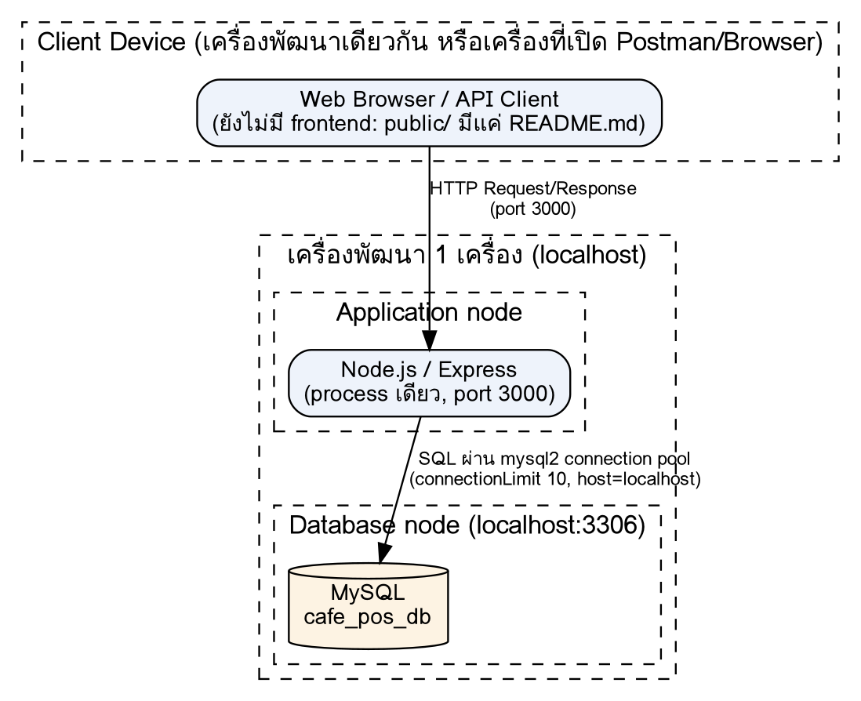
รูปที่ 12 Physical View (deployment topology)

9.2 Development View
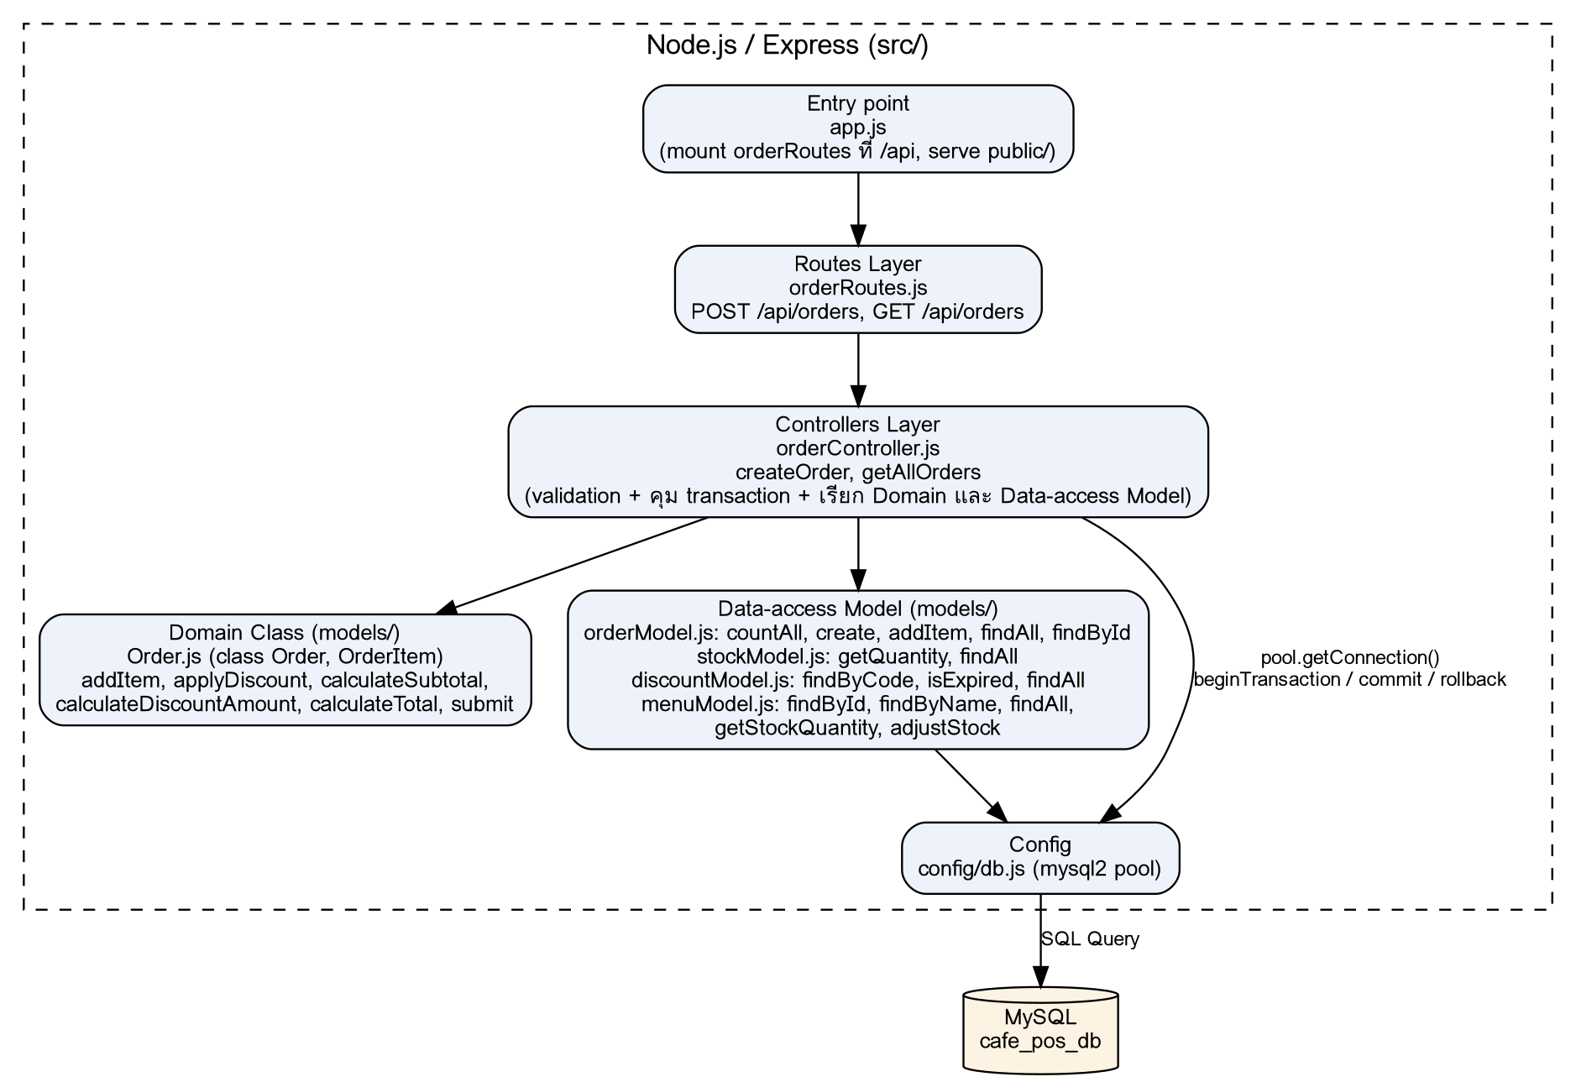
รูปที่ 13 Development View (การแบ่ง component ของ source code)
หมายเหตุให้ตรงกับโค้ดปัจจุบัน:
- ใน sprint 3 เพิ่ม menuRoutes.js / menuController.js (CRUD เมนู) และ reportRoutes.js / reportController.js (GET /api/reports/sales) แล้ว
- createOrder ครอบทั้งการเช็คสต็อก (SELECT ... FOR UPDATE) การบันทึกออเดอร์ และการตัดสต็อกไว้ใน transaction เดียว จึงไม่เกิด race condition ตัดสต็อกเกินแล้ว
- frontend เป็นไฟล์เดียว index.html ใน root (public/ ใช้เก็บ style.css) เรียก API ผ่าน fetch
- ยังไม่มี service แยก (เช่น payment service) ทุกอย่างอยู่ใน process เดียว

9.3 สรุปสถาปัตยกรรม
ระบบเป็น Monolithic + Layered Architecture deploy เป็น Node.js process เดียวที่ localhost:3000 เชื่อมต่อ MySQL cafe_pos_db ผ่าน connection pool เดียว เหตุผลคือทีมมี 5 คน ระยะเวลาพัฒนาสั้น และขอบเขตปัจจุบันยังไม่จำเป็นต้องแยก service โค้ดแบ่ง layer เป็น routes → controllers → models (domain class และ data-access) → config ช่วยแยกความรับผิดชอบโดยไม่ต้องแบกความซับซ้อนของการ deploy หลาย service และหลายสาขาจำลองด้วยคอลัมน์ branch_id ในฐานข้อมูลเดียว

10. ผลการทดสอบ Usability
อ้างอิง wk12-usability-testing.md

10.1 วิธีการทดสอบ
ยังไม่ได้ทดสอบกับผู้ใช้จริง ผลในหัวข้อนี้เป็นการทดสอบนำร่อง
ตารางที่ 19 Task ที่ให้ผู้ทดสอบทำ
Task | รายละเอียด | ผลลัพธ์ (สำเร็จ/ไม่สำเร็จ, เวลา)
T1 | (Happy path) สั่งลาเต้ร้อน 2 แก้วและครัวซองต์เนยสด 1 ชิ้น ชำระเงินสด แล้วบอกยอดเงินและหมายเลขคิว (UC-01, UC-03) | สำเร็จ ยอด 185.00 บาทแสดงก่อนยืนยัน ใบเสร็จแสดงหมายเลขคิว / จริง: [ผล, เวลา]
T2 | (Error path) ลูกค้าต้องการลาเต้เย็น 1 แก้ว ซึ่งสต็อกหมด (UC-01 Exception 2a) | สำเร็จ การ์ดแสดง "หมด" และกดปุ่มเพิ่มไม่ได้ / จริง: [ผล, เวลา]
T3 | (Error path) สั่งเอสเปรสโซ่ 5 แก้ว ชำระผ่าน QR ขณะสต็อกเหลือ 3 (UC-01 Exception 2a, UC-05) | สำเร็จตามเกณฑ์ แต่มีจุดเสี่ยง (ปัญหาข้อ 1) / จริง: [ผล, เวลา]
T4 | (Alternative) สั่งอเมริกาโน่ 2 แก้ว ใช้รหัส WELCOME10 และบอกยอดก่อนยืนยัน (UC-01 Alternative 4a) | สำเร็จบางส่วน เห็นยอด 108.00 บาทหลังกดยืนยันเท่านั้น (ปัญหาข้อ 2) / จริง: [ผล, เวลา]
T5 | (Happy path) เพิ่มเมนูโอริโอ้ปั่น ราคา 75 บาท สต็อก 20 ให้ขายได้ที่สาขา 1 (NFR-06) | เสี่ยงไม่สำเร็จ (ปัญหาข้อ 3) / จริง: [ผล, เวลา]
T6 | (Happy path) หาเมนูที่ขายดีที่สุดและยอดขายรวมของสาขา 1 (UC-07) | สำเร็จ / จริง: [ผล, เวลา]
หมายเหตุ: ไม่ทดสอบ UC-06 (หน้าจอบาริสต้า) เพราะ UI ยังไม่มีหน้านี้ และผลนำร่องไม่มีการจับเวลา

10.2 บันทึก Think-aloud
การทดสอบนำร่องโดย AI ไม่มีบันทึก think-aloud เพราะยังไม่ได้ทดสอบกับผู้ใช้จริง [สรุปคำพูดและพฤติกรรมของผู้ทดสอบในแต่ละ task หลังทดสอบจริง]

10.3 ปัญหาที่พบและการแก้ไข

ตารางที่ 20 Usability issues (จากการทดสอบ เรียงจากรุนแรงมากไปน้อย)
# | ปัญหาที่พบ | ระดับความรุนแรง | การแก้ไข / แผนแก้ | สถานะ
1 | T3: พิมพ์จำนวน 5 ซึ่งเกินสต็อก ช่องเป็นกรอบแดงและแจ้งว่าสต็อกไม่พอ แต่ตะกร้ายังเก็บค่า 3 หน้าจอจึงแสดง 5 ขณะที่ยอดคิดจาก 3 ถ้ากดยืนยันจะบันทึกเอสเปรสโซ่ 3 แก้วโดยไม่รู้ตัว (Error Prevention) | สูง | คืนค่าช่องจำนวนเป็นค่าเดิม หรือปิดปุ่มยืนยันจนกว่าจะแก้ค่า (index.html) | แผน
2 | T4: เห็นยอดหลังหักส่วนลด หรือรู้ว่ารหัสผิด ได้หลังกดยืนยันเท่านั้น (Feedback) | สูง | เพิ่มปุ่ม "ตรวจรหัส" ให้คำนวณยอดสุทธิก่อนยืนยัน พร้อม API ตรวจรหัสส่วนลด | แผน
3 | T5: ช่องสต็อกในฟอร์มเพิ่มเมนูไม่มีป้ายกำกับ และค่าเริ่มต้นเป็น 0 เมนูใหม่จึงอาจขึ้นว่า "หมด" ทันที (Visibility) | กลาง | ใส่ป้ายกำกับทุกช่อง เช่น "สต็อกเริ่มต้น" (index.html) | แผน
4 | T6: ยอดรวมบนการ์ดเป็นยอดหลังหักส่วนลด แต่ตารางยอดขายตามเมนูเป็นยอดก่อนหักส่วนลด (Consistency) | ต่ำ | เขียนกำกับหัวตารางว่า "ก่อนหักส่วนลด" | แผน
5 | T5: ตัวเลือกหมวดหมู่มีแค่กาแฟ ชา เบเกอรี่ ไม่มีหมวดสำหรับเครื่องดื่มปั่น | ต่ำ | เพิ่มหมวด "เครื่องดื่มปั่น/อื่น ๆ" | แผน

11. ผลการรวมระบบ (Integration)
อ้างอิงงานกลุ่มสัปดาห์ที่ 13 (Pull Request เข้า branch main)

11.1 Flow ที่รวมระบบแล้ว
พนักงานเลือกสาขาและเมนูที่หน้า POS (index.html) แล้วกดยืนยัน หน้าจอส่ง POST /api/orders พร้อม branchId, employeeId, paymentMethod, discountCode และรายการ menuId/quantity server ตรวจข้อมูล ล็อกและเช็คสต็อก คำนวณราคาจากฐานข้อมูลและส่วนลด บันทึกออเดอร์ ตัดสต็อก แล้วตอบหมายเลขคิวและยอดสุทธิเพื่อแสดงใบเสร็จ (order → payment)
จากนั้นหน้ารายงานเรียก GET /api/reports/sales?branchId= (ยอดขายต่อเมนู) และ GET /api/orders?branchId= (รายการออเดอร์) ซึ่งกรองสาขาที่ฝั่ง server ทำให้ออเดอร์ที่เพิ่งบันทึกปรากฏในรายงานทันที (payment → report)
ระหว่าง integration พบและแก้ bug 4 จุด (B1–B4 ใน wk13-test-cases.md หัวข้อ 5) และตกลง API contract แบบ camelCase ตัวเลขเป็น number

11.2 ผลการทดสอบ End-to-End
ตารางที่ 21 ผลทดสอบ End-to-End
TC | ขั้นตอน | ผลที่คาดหวัง | ผลจริง
TC-01 | เปิดหน้า POS แสดงรายการเมนูของสาขา | เมนูแสดงครบ การ์ดที่หมดสต็อกถูก disable | ส่วน API ผ่าน: GET /api/menu กรองตามสาขาถูกต้อง และสั่งเมนูสต็อก 0 ได้ 400 (TC-13-07); ส่วนการ์ด "หมด" บนหน้าจอยังรอทดสอบ
TC-02 | เลือกเมนู 2–3 รายการ | ยอดรวมคำนวณอัตโนมัติถูกต้อง | ส่วน API ผ่าน: ลาเต้ 2 + อเมริกาโน่ 1 ได้ยอด 200.00 (TC-13-02); ส่วนหน้าจอ (TC-13-01) ยังรอทดสอบ
TC-03 | ยืนยันออเดอร์ | ได้หมายเลขคิวและใบเสร็จ | ผ่าน: ได้ 201 พร้อมหมายเลขคิว ยอด 200.00 และมีแถวใหม่ใน orders ของสาขา 1 (TC-13-02) (ผลรันอัตโนมัติ wk13 หัวข้อ 4)
TC-04 | เปิดหน้ารายงานยอดขาย | ออเดอร์ที่เพิ่งทำปรากฏในรายงานทันที | ผ่าน: รายงานแสดงลาเต้ 2 / 140.00 และอเมริกาโน่ 1 / 60.00 ยอดรวม 200.00 และไม่ปนกับสาขา 2 (TC-13-04, 06) (ผลรันอัตโนมัติ wk13 หัวข้อ 4)
TC-05 | สั่งเมนูที่สต็อกไม่พอ (ลาเต้เย็น) | ระบบปฏิเสธพร้อมข้อความแจ้ง (400) | ผ่าน: ได้ 400 (ไม่ใช่ 409 ตามที่แก้ใน bug B2) ไม่บันทึกออเดอร์และสต็อกไม่ลด (TC-13-05, 07) (ผลรันอัตโนมัติ wk13 หัวข้อ 4)
TC-06 | ใช้รหัสส่วนลด WELCOME10 กับยอด 200 บาท | ยอดสุทธิ 180 บาท | ผ่าน: ส่วนลด 10% คำนวณถูกต้อง ทดสอบกับยอด 630.00 ได้ส่วนลด 63.00 สุทธิ 567.00 (TC-13-09); รหัสผิดได้ 400 (TC-13-10) (ผลรันอัตโนมัติ wk13 หัวข้อ 4)

11.3 ความสอดคล้องระหว่าง Diagram กับโค้ด
ตารางที่ 22 Diagram เทียบกับโค้ดจริง
Diagram | ส่วนในโค้ด | ตรงกันหรือไม่ / เหตุผลถ้าต่าง
Use Case UC-01 | POST /api/orders | ตรงกัน: ตรวจ input, เช็คสต็อก (Exception 2a → 400), ส่วนลด (Alternative 4a), บันทึกออเดอร์และตอบหมายเลขคิว
Class Diagram (Order, OrderItem) | src/models/Order.js | ตรงกัน: class Order สร้างและถือ OrderItem เอง (composition) มี addItem, applyDiscount, calculateSubtotal, calculateDiscountAmount, calculateTotal
Sequence Diagram (wk09) | orderController.createOrder | ตรงกันหลังแก้: เดิมโค้ดตอบ 409 เมื่อสต็อกไม่พอแต่ diagram ระบุ 400 แก้โค้ดเป็น 400 (bug B2) ส่วน FOR UPDATE และการตัดสต็อกตรงกับ diagram
UC-07 รายงานยอดขาย | GET /api/reports/sales?branchId= และ GET /api/orders?branchId= | ตรงกันหลังแก้: เดิม GET /api/orders ส่งออเดอร์ทุกสาขา แก้ให้กรองที่ server และเพิ่ม endpoint รายงาน (bug B4, FR-12)

12. ผลการตรวจสอบคุณภาพและความปลอดภัย
อ้างอิง wk14-quality-review.md
ตารางที่ 23 ผลตรวจโค้ดตาม Checklist
# | ประเด็นที่ตรวจ | ผลที่พบ | การแก้ไข | สถานะ
1 | Race condition ระหว่างเช็คสต็อกกับบันทึกออเดอร์ (ระบุไว้ใน wk11) | createOrder ใช้ transaction + SELECT ... FOR UPDATE แล้ว ตัดสต็อกเกินไม่ได้ แต่พบ race อื่น 2 จุด: deadlock เมื่อล็อกเมนูคนละลำดับ (R5) และเลขคิวซ้ำ (R3) | เรียง menuId ก่อนล็อก (R5); เลขคิวมีแผนใช้ตัวนับต่อสาขาต่อวัน + UNIQUE (R3) | สต็อก: ผ่าน / R5: แก้แล้ว / R3: แผน
2 | ราคาสินค้ามาจาก client หรือดึงจากฐานข้อมูล | ราคาดึงจากฐานข้อมูลเสมอ ไม่รับราคาจาก client | ไม่ต้องแก้ | ผ่าน
3 | IDOR: กรอง branch_id ทุก query | ทุก query กรอง branch_id แล้ว แต่ branchId มาจาก client เอง จึงเปลี่ยนสาขาได้ (R1 ระดับ High) | แผน: เพิ่ม login แล้วอ่าน branchId/employeeId จาก session ฝั่ง server | ยังไม่แก้ (แผน)
4 | SQL Injection (ใช้ parameterized query) | ใช้ parameterized query ทุกจุด แต่ discountCode ไม่ตรวจชนิด ส่ง 0 แล้ว MySQL เทียบ code = 0 ตรงกับทุกรหัส ยืนยันบน MySQL 8.0 แล้ว (R2 ระดับ High) | ตรวจว่า discountCode ต้องเป็น string ยาวไม่เกิน 50 ไม่ผ่านตอบ 400 | แก้แล้ว
5 | สิทธิ์ตามบทบาท (NFR-04) | ยังไม่มี authentication และการตรวจ role | แผนเดียวกับ R1: login และตรวจ role ของ employee | ยังไม่แก้ (แผน)
6 | Error handling (checklist ข้อ 4) | getConnection อยู่นอก try ถ้าฐานข้อมูลล่ม server ล้มทั้ง process (R4) | ย้ายเข้า try และ rollback/release เฉพาะเมื่อมี connection | แก้แล้ว

สรุป: พบความเสี่ยงรวม 10 จุด (High 2, Medium 4, Low 4) แก้แล้ว 3 จุด (R2, R4, R5) ที่เหลือมีแผนแก้ ได้แก่ R1, R3, R6 dependency มีช่องโหว่ตาม npm audit, R7 ไม่จำกัดความยาว/ช่วงค่าในฟอร์มเมนู, R8 PUT ทำงานแบบ partial update, R9 ปรับสต็อกด้วยมือไม่บันทึก stock_movement และ R10 ค่า fallback เป็น root ใน db.js รายละเอียดอยู่ใน wk14-quality-review.md

13. สรุปผลและข้อเสนอแนะ

13.1 สรุปผล
ระบบทำได้ตามวัตถุประสงค์ข้อ 1 คือรับออเดอร์ผ่านหน้า POS คำนวณราคา ส่วนลด และยอดสุทธิอัตโนมัติจากราคาในฐานข้อมูล ออกหมายเลขคิวและใบเสร็จ และปิดการขายเมนูที่สต็อกไม่พอ
วัตถุประสงค์ข้อ 2 ทำได้โดยใช้ฐานข้อมูลกลาง cafe_pos_db ที่แยกสาขาด้วย branch_id ทุกออเดอร์ตัดสต็อกใน transaction เดียวกับการบันทึกขาย และบันทึก stock_movement
วัตถุประสงค์ข้อ 3 ทำได้บางส่วน: เจ้าของร้านดูยอดขายรวม ยอดขายต่อเมนู และรายการออเดอร์ของแต่ละสาขาได้ทันที และเห็นสต็อกคงเหลือในหน้า POS/จัดการเมนู แต่ยังไม่มีรายงานสต็อกแยกและยังไม่มีการตรวจสิทธิ์ผู้ใช้
ผลทดสอบระดับ API ผ่าน 23/23 กรณี ส่วนการทดสอบผ่านหน้าจอบางกรณียังต้องทำเพิ่ม

13.2 บทเรียนที่ได้
Diagram กับโค้ดคลาดกันได้ง่ายถ้าไม่ตรวจเทียบ เช่น sequence diagram ระบุ 400 แต่โค้ดตอบ 409 (B2) และเกณฑ์สต็อกต่ำในโค้ดกับหน้าจอไม่ตรงกัน (B3) การทำตาราง traceability ช่วยให้เจอจุดเหล่านี้
การตกลง API contract ระหว่าง frontend และ backend ตั้งแต่แรก (ชื่อ field แบบ camelCase และชนิดข้อมูล) ลดปัญหาตอน integration (B1)
การกรองข้อมูลและตรวจสอบต้องทำที่ server เสมอ เพราะสิ่งที่หน้าจอป้องกันไว้ ผู้ใช้เรียก API ตรงก็ข้ามได้ (B4, R1, R2)

13.3 ข้อจำกัดของระบบ
ข้อจำกัดที่บันทึกไว้แล้วในเอกสารของกลุ่ม (ปรับตามสถานะสุดท้าย)
- ระบบรันบนเครื่องเดียว (localhost) หลายสาขาจำลองด้วย branch_id ในฐานข้อมูลเดียว
- ยังไม่มี login และการตรวจสิทธิ์ตามบทบาท (NFR-04) branchId และ employeeId มาจาก client จึงเรียก API ข้ามสาขาได้ (R1)
- ยังไม่มีการเชื่อมต่อ QR Payment จริง (FR-04) และหน้าจอบาริสต้า (FR-05, UC-06)
- รายชื่อสาขาเป็นค่าคงที่ และรหัสพนักงานเป็นช่องตัวเลข เพราะยังไม่มี endpoint ดึงข้อมูล
- หมายเลขคิวสร้างจากจำนวนออเดอร์ทั้งหมด + 1 ยังไม่แยกตามสาขาหรือรีเซ็ตรายวัน

13.4 แนวทางพัฒนาต่อ
- เพิ่มการตรวจสิทธิ์ตามบทบาท (login และ role ของ employee)
- เชื่อมต่อผู้ให้บริการ QR Payment และตรวจสถานะการชำระเงิน
- เพิ่มหน้าจอบาริสต้าและจอเรียกคิว
- ตัดสต็อกตามสูตรวัตถุดิบ แทนการนับเป็นจำนวนเมนู
- ระบบที่อยู่นอกขอบเขตเดิม เช่น ระบบสมาชิกและสะสมแต้ม

14. ภาคผนวก: AI Disclosure

ก. AI Disclosure สัปดาห์ที่ 5
เครื่องมือ AI ที่ใช้: Claude (Anthropic), Gemini
ส่วนที่ใช้ AI ช่วย
- เขียนโค้ด validation ตรวจสินค้าชื่อซ้ำในฟังก์ชัน createOrder (ใช้ Map นับจำนวนครั้งของแต่ละ name แล้ว return 400 ถ้าพบซ้ำ) ทีมบอกโจทย์และแนวทางให้ AI ช่วยเขียน แล้วอ่านทำความเข้าใจก่อนนำไปใช้
- ช่วยจัดโครงสร้าง README อธิบายวิธีรันและ use case ของ repo
ส่วนที่ทำเอง: โค้ดหลัก (controller เดิม, routes, config, schema) อ้างอิงจากตัวอย่างใน wk05.md ของอาจารย์ และการทดสอบรันโค้ดจริง (npm install, สร้างฐานข้อมูล, ทดสอบ endpoint)
หมายเหตุ: ทุกคนในกลุ่มอ่านและทำความเข้าใจโค้ดส่วนที่ AI ช่วยเขียนก่อนส่ง

ข. AI Disclosure สัปดาห์ที่ 9 (Coding Sprint 2)
เครื่องมือ AI ที่ใช้: Claude (Anthropic) ผ่าน Claude Code
ส่วนที่ทำตามตัวอย่างของอาจารย์ (wk09.md): โครงสร้างโค้ด CRUD เมนู, ลำดับขั้นตอน createOrder, Sequence Diagram และ Flowchart, การแยก Model จาก Controller และตารางจับคู่โค้ดกับ Diagram

ค. AI Disclosure สัปดาห์ที่ 10
เครื่องมือ AI ที่ใช้: Claude (Anthropic) ผ่านหน้าแชต
ส่วนที่ทำตามตัวอย่างของอาจารย์ (wk10.md): หลักการออกแบบ input form, รูปแบบ Summary Report และใบเสร็จ, หลัก UI/UX 5 ข้อ ระดับ Mid-Fi และโครงหน้าจอ 3 หน้า, ตัวอย่างโค้ด disable ปุ่มยืนยัน
ส่วนที่ใช้ AI ช่วย: ช่วยร่างตาราง Traceability และช่วยร่างออกแบบ Wireframe Mid-Fi
ส่วนที่ทำเอง: วาด Wireframe Mid-Fi เอง และทำตารางใน Word

ง. AI Disclosure สัปดาห์ที่ 13
เครื่องมือ AI ที่ใช้: Claude (Anthropic) ผ่าน Claude Code (ระบุเป็น Co-Author ใน commit "WK13: รวมระบบ เพิ่มรายงานยอดขายต่อเมนู และ test case E2E" ของ Pull Request #1)
ส่วนที่ใช้ AI ช่วย
- เพิ่ม endpoint GET /api/reports/sales?branchId= (ยอดขายรวมต่อเมนูของสาขา) และหน้ารายงานยอดขายตามเมนู
- แก้ API contract ให้ /api/menu และ /api/orders ส่ง JSON แบบ camelCase และแปลง DECIMAL เป็น number (bug B1)
- ให้ /api/orders บังคับ branchId และกรองที่ server (bug B4) และเปลี่ยนการตอบเมื่อสต็อกไม่พอจาก 409 เป็น 400 (bug B2)
- refactor เกณฑ์สต็อกต่ำเป็น isLowStock() (< 10) ใช้จุดเดียว (bug B3)
- เพิ่ม FR-11, FR-12 และ Change Log ใน wk03-requirements.md และเขียน wk13-test-cases.md
- รันทดสอบระดับ API กับฐานข้อมูลชั่วคราว (ผ่าน 23/23)

จ. AI Disclosure ของการจัดทำเอกสารรวมเล่ม
ใช้ Claude (Anthropic) ช่วยเรียบเรียงเนื้อหาจากไฟล์งานรายสัปดาห์ใน repository (wk01–wk11)

